проект
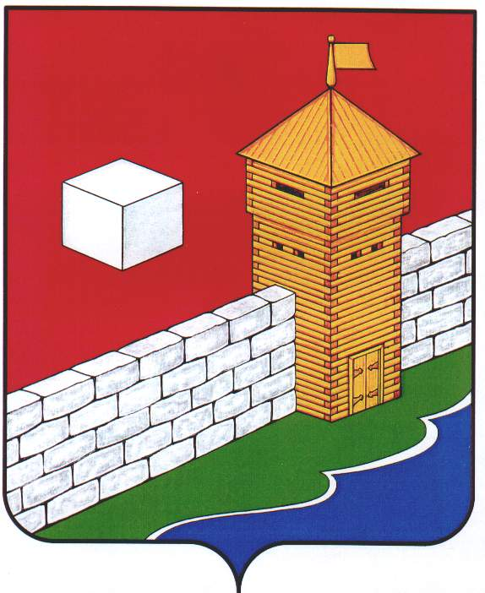
СОБРАНИЕ ДЕПУТАТОВ
ЕТКУЛЬСКОГО МУНИЦИПАЛЬНОГО РАЙОНА
шестого созыва
Р Е Ш Е Н И Е

от _26.02.2025г._ № _701_
с. Еткуль

О внесении изменений и дополнений в Прогнозный план (программу) приватизации муниципального имущества Еткульского муниципального района на 2023-2025 годы

В соответствии с Федеральным законом от 21.12.2001 г. № 178-ФЗ «О приватизации государственного и муниципального имущества», Положением «О порядке приватизации муниципального имущества Еткульского муниципального района», утвержденным решением Собрания депутатов Еткульского муниципального района от 28.06.2017 г. № 261, статьей 18 Устава Еткульского муниципального района

СОБРАНИЕ ДЕПУТАТОВ ЕТКУЛЬСКОГО МУНИЦИПАЛЬНОГО РАЙОНА
Р Е Ш А Е Т:

- Внести изменение в Прогнозный план (программу) приватизации муниципального имущества Еткульского муниципального района на 2023-2025 годы, утвержденный решением Собрания депутатов Еткульского муниципального района от 30.11.2022 г. № 378, а именно:
- пункт «5.1. Перечень объектов недвижимого имущества Еткульского муниципального района, подлежащих приватизации в 2023-2025 годах:» изложить в новой редакции согласно приложению 1;
- пункт «5.2. Перечень муниципального движимого имущества, подлежащего приватизации в 2023-2025 годах:» изложить в новой редакции согласно приложению 2.
- Внести дополнение в Прогнозный план (программу) приватизации муниципального имущества Еткульского муниципального района на 2023-2025 годы, утвержденный решением Собрания депутатов Еткульского муниципального района от 30.11.2022 г. № 378, а именно в пункт 5.2. дополнительно включить неиспользуемое движимое имущество согласно приложению 3.
- Поручить администрации Еткульского муниципального района осуществить продажу объектов, дополнительно включенных в Прогнозный план (программу) приватизации муниципального имущества Еткульского муниципального района на 2023-2025 годы, в соответствии с действующим законодательством.
- Опубликовать настоящее решение в общественно-политической газете Еткульского района «Искра» и разместить на сайте администрации Еткульского муниципального района на странице Собрания депутатов Еткульского муниципального района в разделе «Нормативные правовые акты».
Председатель Собрания депутатов
Еткульского муниципального района Н.Н.Васильева

Приложение 1
к решению Собрания депутатов
Еткульского муниципального района
от _26.02.2025___ № _701_

5.1. Перечень объектов недвижимого имущества Еткульского муниципального района, подлежащих приватизации в 2023-2025 годах:

№ п/п | Наименование имущества | Место нахождения имущества, кадастровый номер, назначение
1 | Нежилое здание – ФАП, общая площадь 67,2 кв.м., земельный участок для эксплуатации здания, площадью 224 кв.м. | Челябинская область, Еткульский район, п. Грознецкий, ул. Труда – 38,  Кадастровый номер: 74:07:2800001:168  Назначение - нежилое
2 | Нежилое помещение, общая площадь 128,8 кв.м., земельный участок для эксплуатации помещения, площадью 392 кв.м. | Челябинская область, Еткульский район, д. Потапово, ул. Центральная, д. 32, пом. 2  Кадастровый номер: 74:07:4200010:74  Назначение - нежилое
3 | Нежилое помещение, общей площадью 202,7 кв.м., земельный участок для эксплуатации здания, площадью 2447 кв.м. | Челябинская область, Еткульский район, село Писклово, ул. Советская, д.13, пом.1,  Кадастровый номер: 74:07:5300003:84  Назначение - нежилое
4 | Нежилое помещение, общая площадь 30,1 кв.м. | Челябинская область, Еткульский район, с. Еткуль, ул. Ленина, д. 8, пом. 2,  Кадастровый номер: 74:07:3700009:252  Назначение – нежилое
5 | Нежилое помещение, общая площадь 38 кв.м. | Челябинская область, Еткульский район, с. Еткуль, ул. Ленина, д. 8, пом. 3,  Кадастровый номер: 74:07:3700009:250  Назначение – нежилое
6 | Нежилое помещение, общая площадь 38,2 кв.м. | Челябинская область, Еткульский район, с. Еткуль, ул. Ленина, д. 8, пом. 4,  Кадастровый номер: 74:07:3700009:249  Назначение – нежилое
7 | Нежилое помещение, общая площадь 37,3 кв.м. | Челябинская область, Еткульский район, с. Еткуль, ул. Ленина, д. 8, пом. 5,  Кадастровый номер: 74:07:3700009:248  Назначение – нежилое
8 | Нежилое помещение, общая площадь 335 кв.м., земельный участок для эксплуатации здания, площадью 2553 кв.м | Челябинская область, Еткульский район, с. Шеломенцево, ул. Молодежная, д. 12, пом. 2,  Кадастровый номер: 74:07:3900001:294  Назначение - нежилое

Приложение 2
к решению Собрания депутатов
Еткульского муниципального района
от _26.02.2025__ № _701

5.2. Перечень муниципального движимого имущества, подлежащего приватизации в 2023-2025 годах:

№ п/п | Наименование имущества | Место нахождения имущества, назначение
2 | Мусоровоз КО-440-4, 2010 года выпуска, государственный номер Е437КО174 | Челябинская область, Еткульский район, с. Еткуль, транспортное средство без возможности постановки на учет.
13 | Автобус специальный для перевозки детей ГАЗ 322121, год выпуска – 2015, государственный номер А 409 ТЕ 174 | Челябинская область, Еткульский район, с. Таянды, транспортное средство для перевозки пассажиров
14 | Автобус ПАЗ 32053-70 для перевозки детей, год выпуска – 2012, государственный номер В 880 ОР 174 | Челябинская область, Еткульский район, с. Лебедевка, транспортное средство для перевозки пассажиров
15 | Автомобиль ГАЗ 3221, год выпуска – 2006, государственный номер В 523 УТ 74 | Челябинская область, Еткульский район, с. Еткуль, транспортное средство для перевозки пассажиров
16 | Машина вакуумная КО - 520, год выпуска – 2010, государственный номер Е388 КО 174 | Челябинская область, Еткульский район, с. Еткуль, транспортное средство для откачки и транспортировки различных жидкостей

Приложение 3
к решению Собрания депутатов
Еткульского муниципального района
от _26.02.2025г__ № _701

Дополнение в пункт 5.2 Прогнозного плана (программы) приватизации муниципального имущества Еткульского муниципального района на 2023-2025 годы

«Перечень муниципального движимого имущества, подлежащего приватизации в 2023-2025 годах:

№ п/п | Наименование имущества | Место нахождения имущества, назначение
17 | Автобус ПАЗ 32053-70 для перевозки детей,  год выпуска -2016,  государственный номер -  А 994 ТС 174 | Челябинская область, Еткульский район, с.Каратабан,  ул. Солнечная, 28, транспортное средство для перевозки пассажиров
18 | Автобус ПАЗ 32053-70 для перевозки детей,  год выпуска -2016,  государственный номер -  А 981 ТС 174 | Челябинская область, Еткульский район, с.Каратабан, ул. Солнечная, 28, транспортное средство для перевозки пассажиров

